Администрация МКУ г.Красноярска «УРТСЖиМС» информирует:
Указанные транспортные средства принудительно эвакуированы с территории города Красноярска за период с 01 по 20 июля 2025 года и размещены на специализированной стоянке по адресу г.Красноярск ул.Глинки 37-Ж на основании постановления от 19.04.2024 № 354 "Об утверждении Положения о порядке выявления, перемещения, временного хранения и утилизации брошенных, в том числе разукомплектованных транспортных средств на территории г. Красноярска"

№ | Район города  и адрес обнаружения БРТС | Данные  транспортного средства БРТС | Фото автомобиля
1 | Ленинский  Ул. Малаховская. 2 | Нива (белый) М 451 ОК, 124 регион | 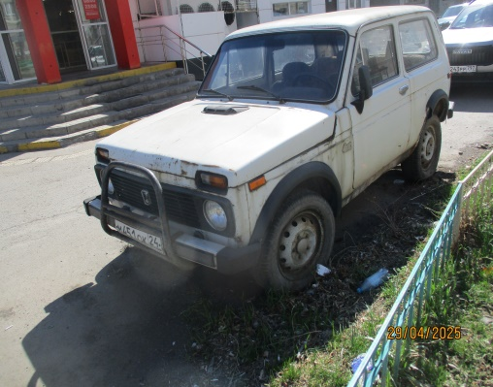
2 | Кировский  Ул. Западная 5-А | ГАЗ3121-Газель (серый) Н 440 МВ, 124 | 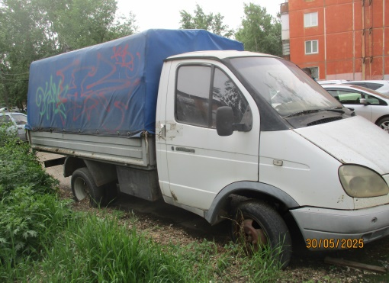
3 | Кировский  Ул. Академика Павлова 37-А | Тойота-Пузар (бежевый) Х 838 ЕО, 124 | 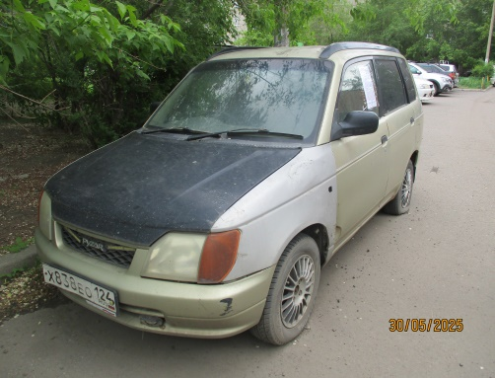
4 | Кировский  Ул. Щорса 44 | ГАЗ3121-Газель (зеленый) С 976 ЕТ, 116 | 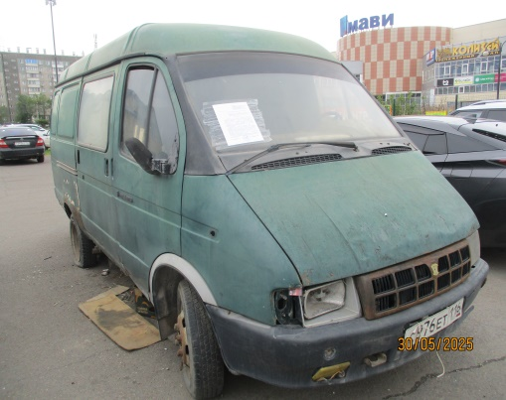
5 | Свердловский  Ул. Судостроительная 113-117 | Тойота-Калдина (белый) Е 443 ОХ, 124 | 